头歌实践平台课程：动手画 CPU https://www.educoder.net/paths/hvbz6g9i
实验包下载 https://gitee.com/totalcontrol/hustzc/
汉字机内码查询网站 https://www.qqxiuzi.cn/bianma/zifuji.php
1．实验目的
- 理解 MIPS 寄存器文件的基本原理，进一步熟悉多路选择器、译码器、解复用器等 Logisim 元件的使用方法，并能够利用这些组件完成简化 MIPS 寄存器文件的搭建。

2．实验任务
- MIPS 寄存器文件设计
使用 Logisim 平台设计一个简化的 MIPS 寄存器文件。该寄存器文件内部包含 4 个 32 位寄存器，其中 0 号寄存器的值始终保持为 0，具体引脚及功能要求如下表所示。
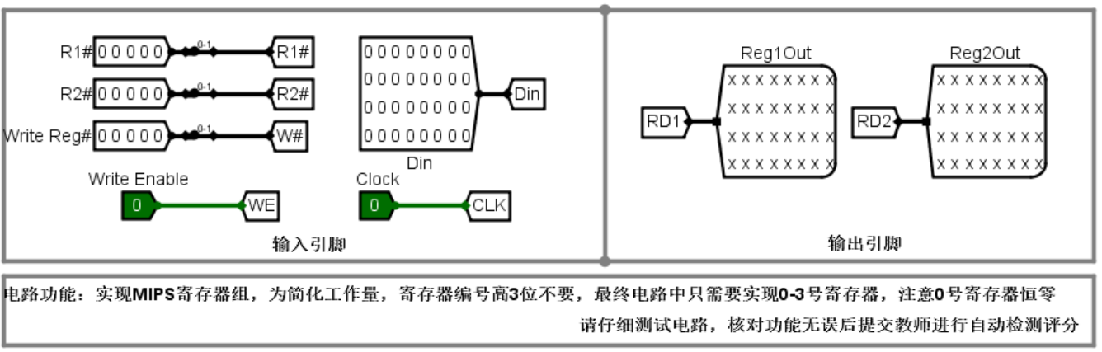

3．实验步骤、实验结果与分析
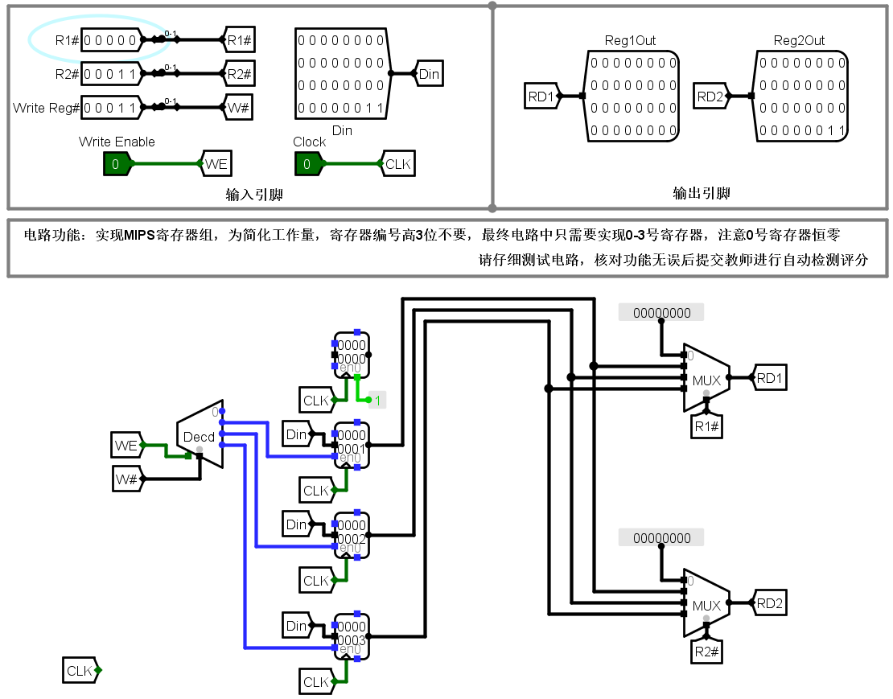
4．分析与讨论
（1）存储系统什么时候需要字、位扩展？
当单片存储器的数据位宽小于系统要求时，就需要进行位扩展；当单片存储器能够提供的存储单元数量不足时，就需要进行字扩展。如果位宽和容量两个方面都达不到要求，那么就要同时采用字扩展和位扩展，通过多片芯片组合，最终构成满足系统容量和数据宽度要求的存储系统。
（2）寄存器包括哪些常用引脚，引脚的个数和什么有关？
寄存器的常用引脚一般包括数据输入端、数据输出端、时钟 CLK 端、清零或复位端、使能控制端以及并行加载等控制端。引脚数量主要取决于寄存器保存的数据位数、输入输出方式以及控制功能的复杂程度。通常位数越大，数据相关引脚越多；控制功能越丰富，所需的控制引脚也会相应增加。
5．附录

